**Oбщее введение**

Собор Святого Бавона — настоящая сокровищница художественных произведений.

Хор и капеллы построены во времена готики. После иконоборческих восстаний капеллы были переоформлены в стиле барокко. Новое оформление финансировали преимущественно епископы, богатые граждане, гильдии и другие меценаты. О донаторах напоминают гербы и надписи в 14 капеллах деамбулатория.

В нескольких местах можно увидеть эмблему соборного капитула — феникса с надписью «Бог делает больше».

Описания художественных объектов сгруппированы в соответствии с их местоположением в капеллах деамбулатория, хоре и нефе. Помимо Гентского алтаря, этот текст описывает часовню Рубенса, саркофаг Триста и подсвечники.

**Капеллы деамбулатория**

**(1) Капелла Рубенса Не пропустите!**

Здесь хранится одна из важнейших работ мастера барокко Питера Пауля Рубенса, отсюда название капеллы. «Обращение святого Бавона» — динамичная, живая и яркая картина. Рубенс считал ее одним из своих лучших произведений. Заказал картину епископ Каролюс Мас, но написана она была в 1624 г., когда епископом был Антон Трист. Рубенс поместил герб Триста в левом нижнем углу картины. На противоположной стене «Воскрешение Лазаря» кисти Отто ван Вена. Отто ван Вен был учителем Рубенса и хорошим художником, но его работы меркнут рядом с работами его гениального ученика.

**(2) Портреты епископов**

Портреты епископов и помощников епископов гентской епархии.

**(3) Портреты членов капитула Святого Бавона**

Портреты членов капитула Святого Бавона, ставших епископами в других епархиях.

**(4) и (5) Пасторская капелла & Епископская капелла**

В Пасторской капелле за массивными узорчатыми дверями из меди исповедовал пастор. Прощение за тяжкие грехи мог даровать только епископ в Епископской капелле. Эту капеллу c бронзовыми дверями и изготовленным по эскизам Рубенса алтарем епископ Трист купил у гильдии пекарей. Готическая кованая люстра с драконом — одно из немногих уцелевших произведений искусства, перенесенных в собор из аббатства Святого Бавона.

**(6) Капелла Таинств**

Гентский алтарь

**(7) Капелла Вейда**

В этой капелле в 1432 г. был установлен Гентский алтарь. Братья ван Эйки писали тени на алтаре с учетом того, как свет из двух больших южных окон освещает эту капеллу. Гентский алтарь находился здесь до 1985 г. Там, где раньше стоял алтарь, установлена работа современного художника Криса Мартина — рамы, повторяющие очертания алтаря. В современный витраж включены гербы Вейдов и Борлютов. Герб Йоса Вейда изображен и на замкóвом камне. Он находится на потолке часовни Вейда в центре, где смыкаются нервюры.

**(8) Капелла Вигля ван Айтты**

Погребальную капеллу Вигля ван Айтты украшает триптих Франса Пурбуса Старшего — аллегория религиозных и политических разногласий XV в. На средней панели мы видим Иисуса в окружении книжников и ряда исторических персонажей, находящихся по разные стороны от Христа в соответствии с их убеждениями: слева приверженцы католицизма и Испании, среди которых седобородый Вигль ван Айтта в красном плаще и Карл V, а справа сторонники Реформации, в числе которых Кальвин. На боковых панелях изображены сцены обрезания и крещения Иисуса.

**Хор**

(9) Главный алтарь и саркофаги

Главный мраморный алтарь высотой 18 м изображает вознесение святого Бавона. В центре на облаке освещенный золотыми лучами святой Бавон в окружении ангелов. Слева и справа саркофаги четырех гентских епископов.

**(10) Саркофаг епископа Антона Триста  Не пропустите!**

Впечатляющий саркофаг Триста создан Иеронимом Дюкенуа из черного и белого мрамора.

**(11) Подсвечники  Не пропустите!**

Четыре монументальных бронзовых подсвечника, отлитых около 1530 г. итальянцем Бенедетто да Ровеццано по заказу английского короля Генриха VIII, были куплены Тристом во время гражданской войны в Англии. В лондонском соборе Святого Павла находятся копии. Основания оригиналов дополнены гербом Триста.

**(12) Кресла, гризайли и гербы рыцарей ордена Золотого руна**

Над великолепными креслами из красного дерева установлены гризайли со сценами из Ветхого и Нового Заветов. Над ними расположены 38 гербов рыцарей ордена Золотого руна. Гербы украшали кресла в хоре во время исторического капитула ордена, который проходил с 6 по 8 ноября 1445 г. В южном трансепте вы увидите гербы последнего капитула ордена, который проходил в этом соборе в 1559 г.

**(13) Орган**

В соборе четыре органа: два в надземной части собора и два небольших современных органа в крипте. Один из двух органов собора был куплен епископом Коппитерсом в 1935 г. Он был встроен в хор слева вдоль галерей над креслами.Немецкий органный мастер Клайс построил его ко Всемирной выставке в Брюсселе 1935 г. Это самый большой орган Бенилюкса.

**Неф**

**(14) Орган**

Второй орган епископ Трист заказал в 1653 г. мастерам Би́су и Дестрé из Лилля. Этот орган по-прежнему находится на своем первоначальном месте — в трансепте слева.

**(15) Гербы рыцарей ордена Золотого руна**

Перед вами 51 герб рыцарей ордена Золотого руна, изготовленный к 23-му и последнему капитулу ордена.

**(16) Кафедра проповедника**

Монументальная кафедра работы Лорана Дельво считается одним из самых выдающихся произведений рококо. Темный дуб в сочетании с белым мрамором производит сильное впечатление. Пышные украшения символизируют благодать вечной жизни. Главная тема композиции — Истина.

**(17) и (18) Витражи**

Большинство витражей относится ко второй половине XIX в. Два самых заметных исключения находятся с противоположных сторон: слева — четыре фрагмента оригинальных витражей XVI в. (17), а справа — современный витраж художника по стеклу Харолда Ван де Перре (18).

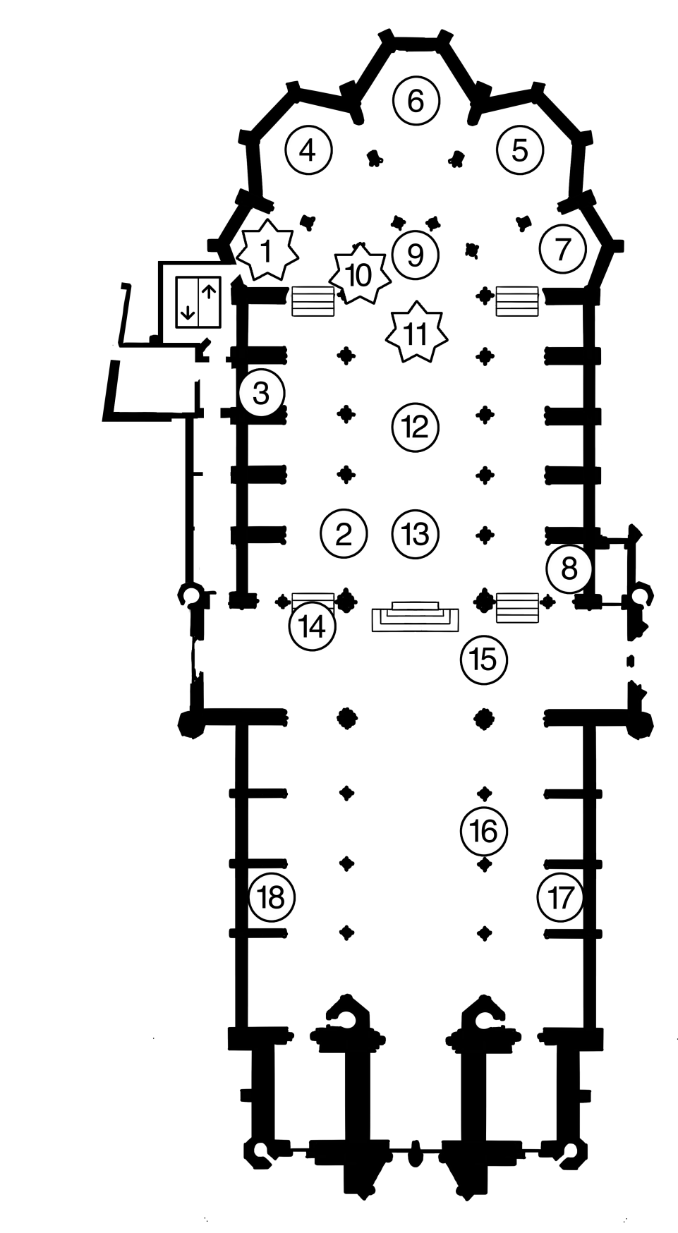



Не пропустите!